优质结构项目网上申报平台

操作手册

操作人：申报单位

编写单位：上海汇绿电子商务有限公司

前言（略）

第一章 概述

第一节 环境要求

1运行环境
上网浏览器建议使用谷歌浏览器（Chrome）

2网络要求
通过电话拨号、ADSL、宽带、局域网等各种方式连接到互联网上

3操作人员要求
- 对windows能够进行基本操作
- 熟悉用IE进行上网浏览
- 较熟练使用鼠标及键盘

主要功能模块

1.申报单位功能模块：包括预申报列表、正式申报列表、第三方机构管理

2.项目管理功能模块：包括预申报管理、正式申报管理

3.第三方机构功能模块：包括待评价项目列表

4.系统公告功能模块：发布优质项目通过单位的公告

5.后台管理功能模块：包括申报管理、业务用户管理、系统管理、公告管理

第三节 优质结构申报流程
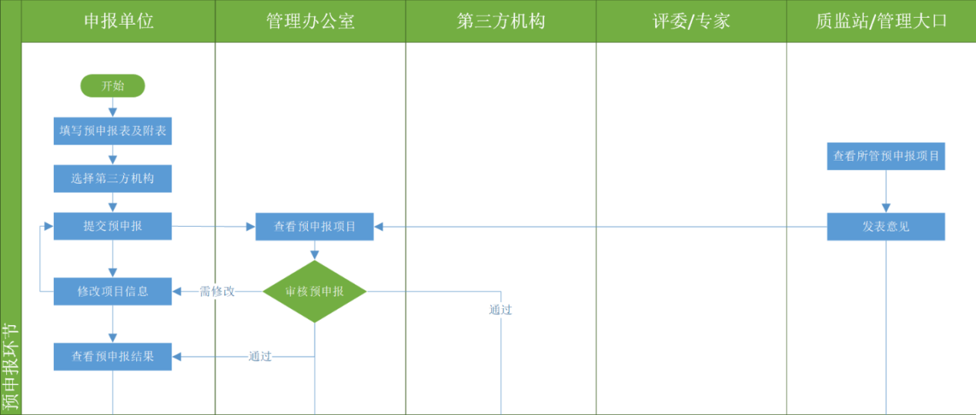
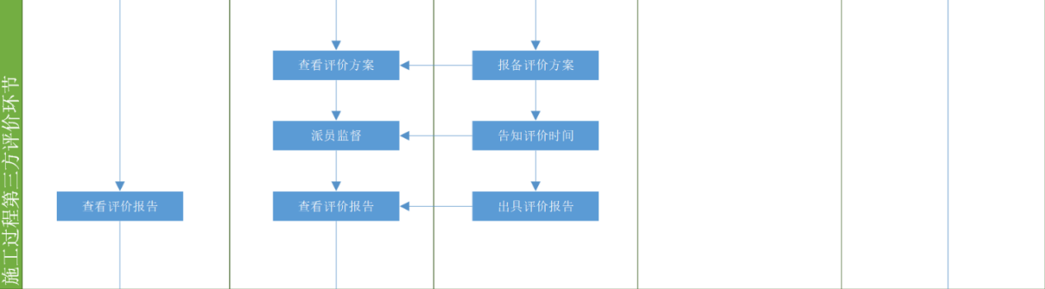
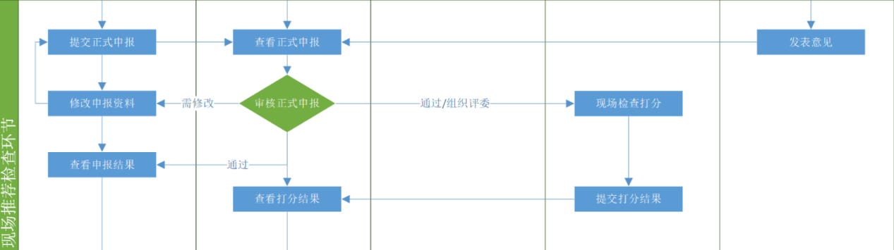
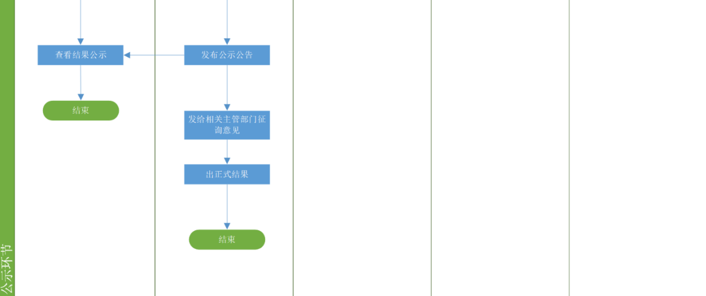

第二章 系统登陆
优质结构项目网上申报平台登陆地址：http://yzjg.gczlsh.com/

登陆
用户的首次登陆的账户名及密码咨询管理办公室
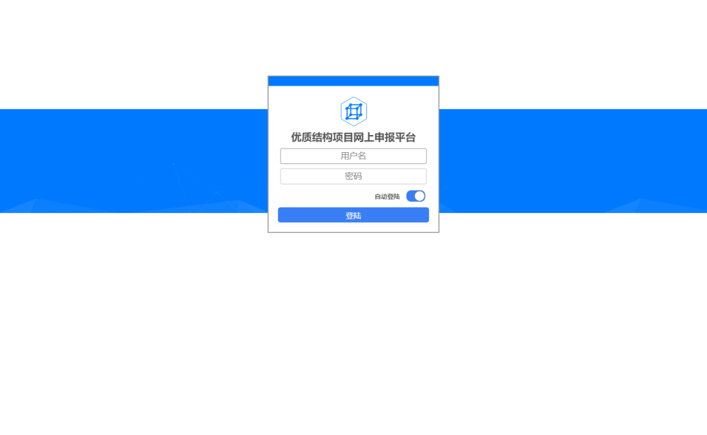

个人资料及密码修改
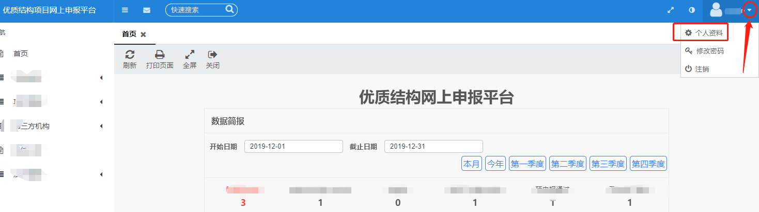
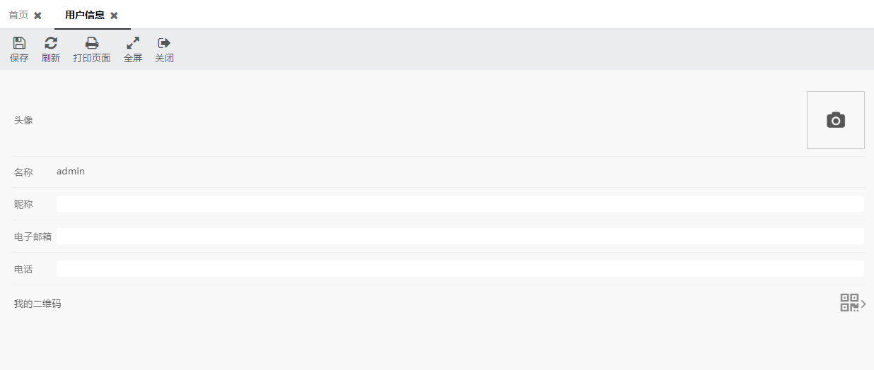

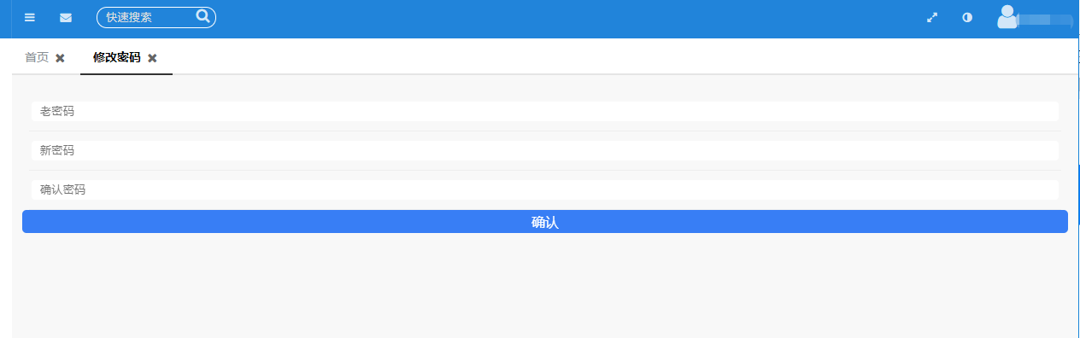

第三章 操作说明

第一节 基本操作

1.1数据简报（首页）
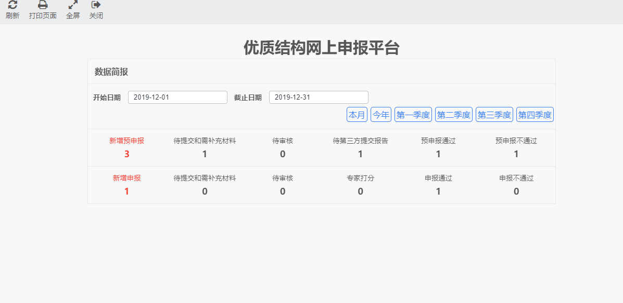
2.3.1统计时间段：
自定义时间段：选择一个开始日期和一个截止日期
固定时间段：本月、本年、第一季度、第二季度、第三季度、第四季度
2.3.2计数项：
新增预申报、新增申报、待提交和需补充材料、待提交和需补充材料、待审核、待第三方提交报告、专家打分、预申报通过、预申报不通过、申报通过、申报不通过
2.3.3数据简报按照单位（申报单位、第三方机构、管理大口、评委单位、质监站、管理办公室）不同，展示的统计项和数量不同。

1.2搜索项目
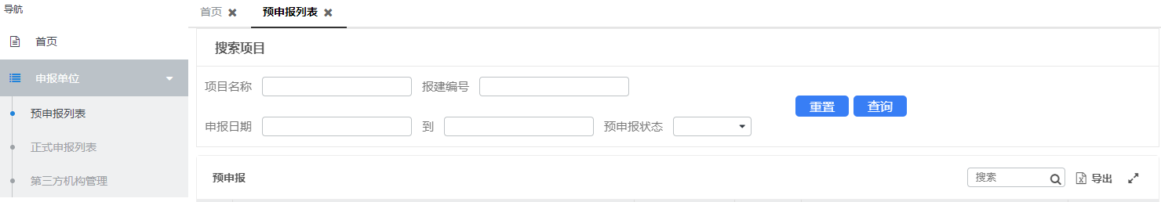
选择性搜索项目：1.输入项目名称进行搜索
- 输入报建编号搜索
- 输入申报日期进行搜索
4.选择预申报状态进行搜索

第二节 主菜单功能操作
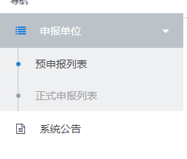

2.1预申报管理操作

2.1.1新增预申报
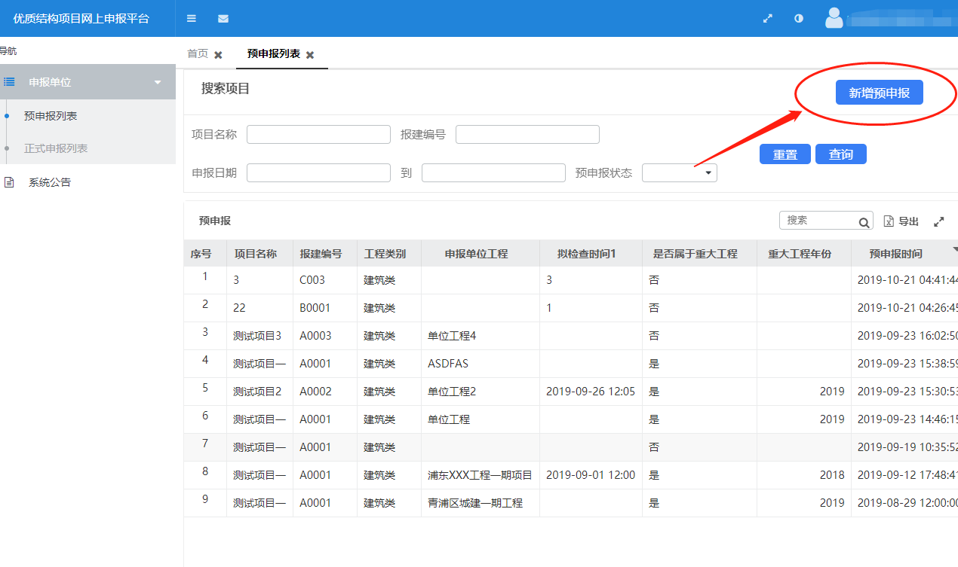
注意：加粗的类名，为必填项，为了更好的通过申报审核，请尽量详细的填写申报信息表
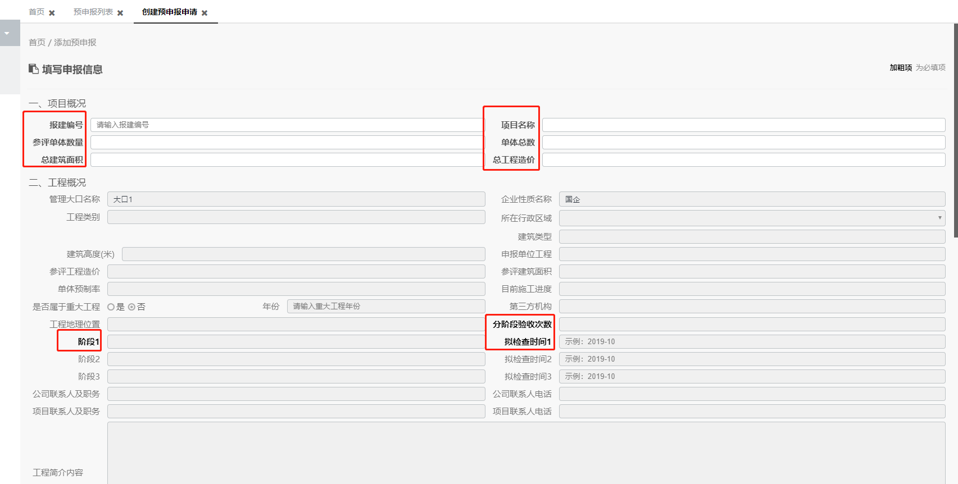
注意：填表重大工程，点选的是，必须填写年份，如2019、或1996.
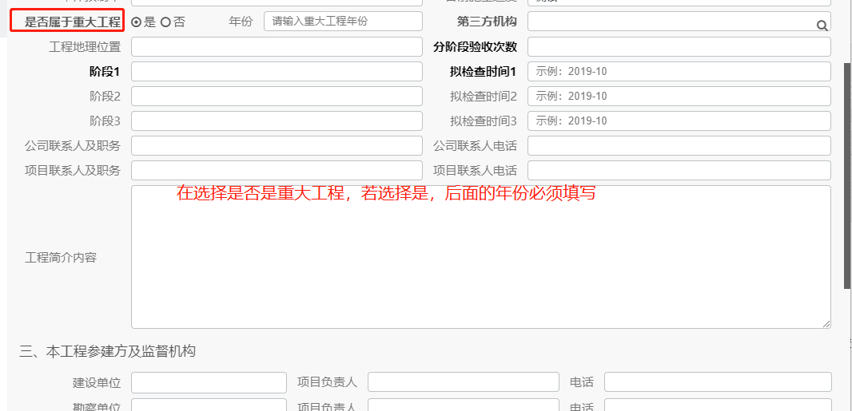
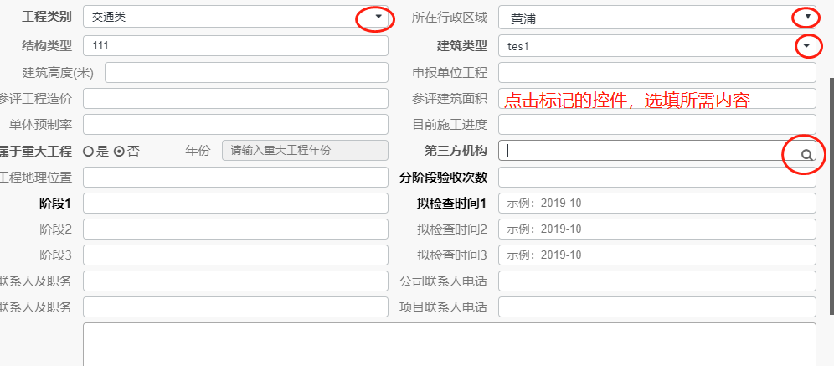
如果有必填或需点选的没填，保存则不会成功，会出现以下错误

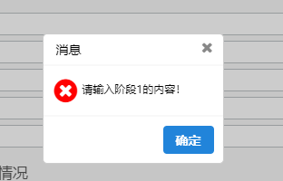
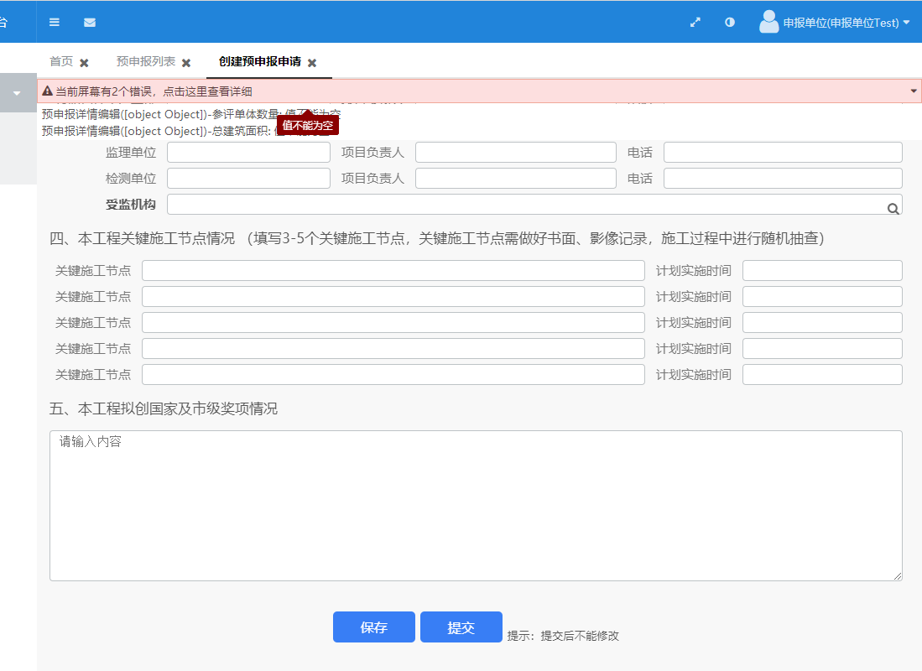
填写完毕，点击保存，确认已无误们可以直接点击提交。
预申报列表状态： | 业务部门 | 操作
只处理【待提交】 | 本部门 | 直接列表名双击进入，点击【提交】

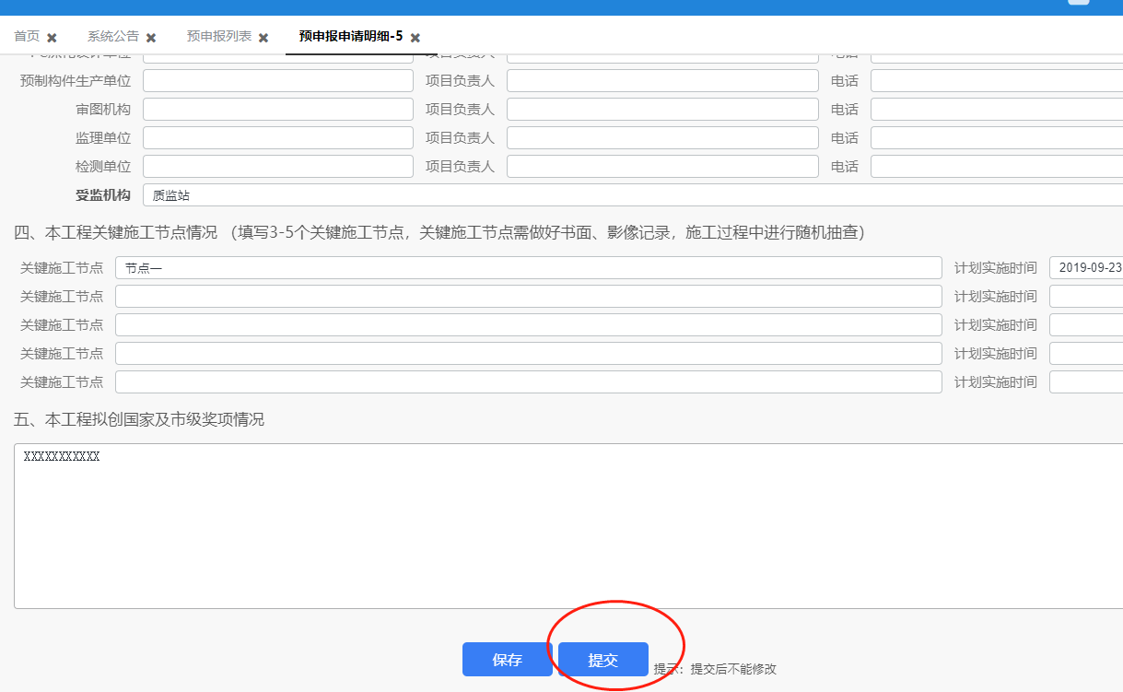

2.1.2预申报项目新建引用
如果已经保存预申报或已通过的预申报，再次新建的预申报，可以直接输入报建编号，进行引用。
例如：
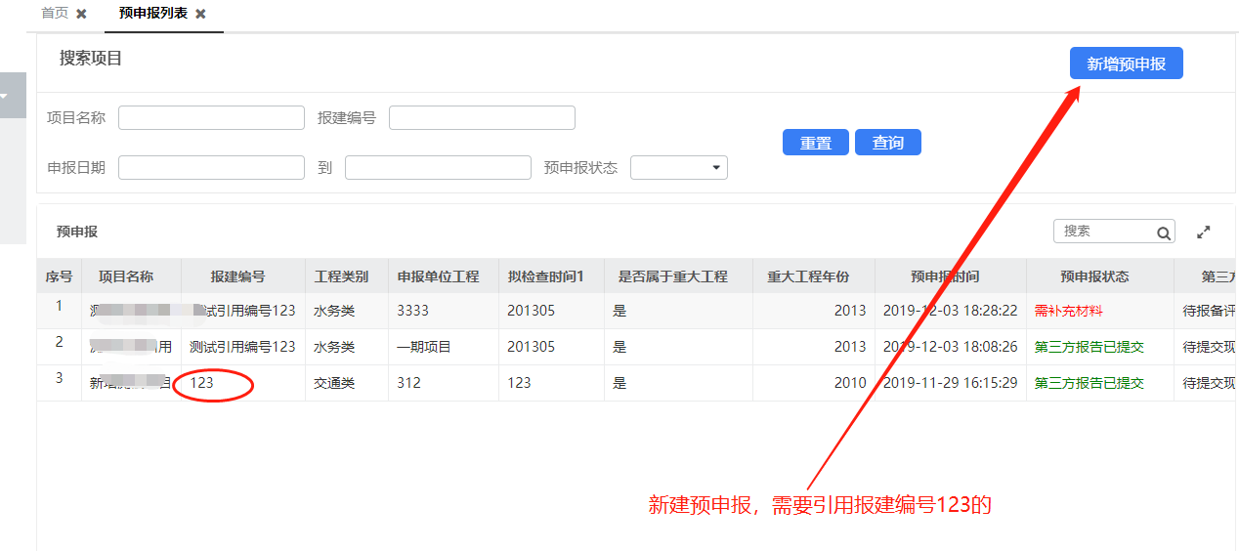
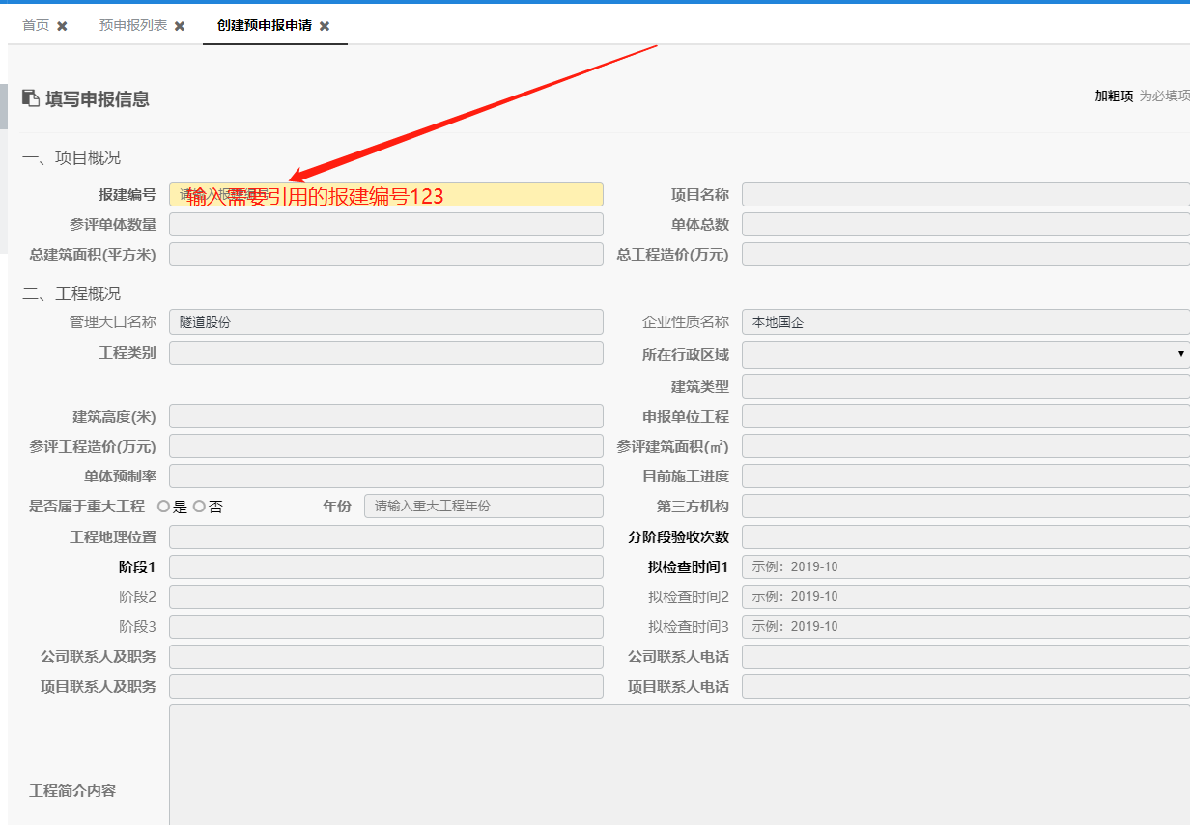
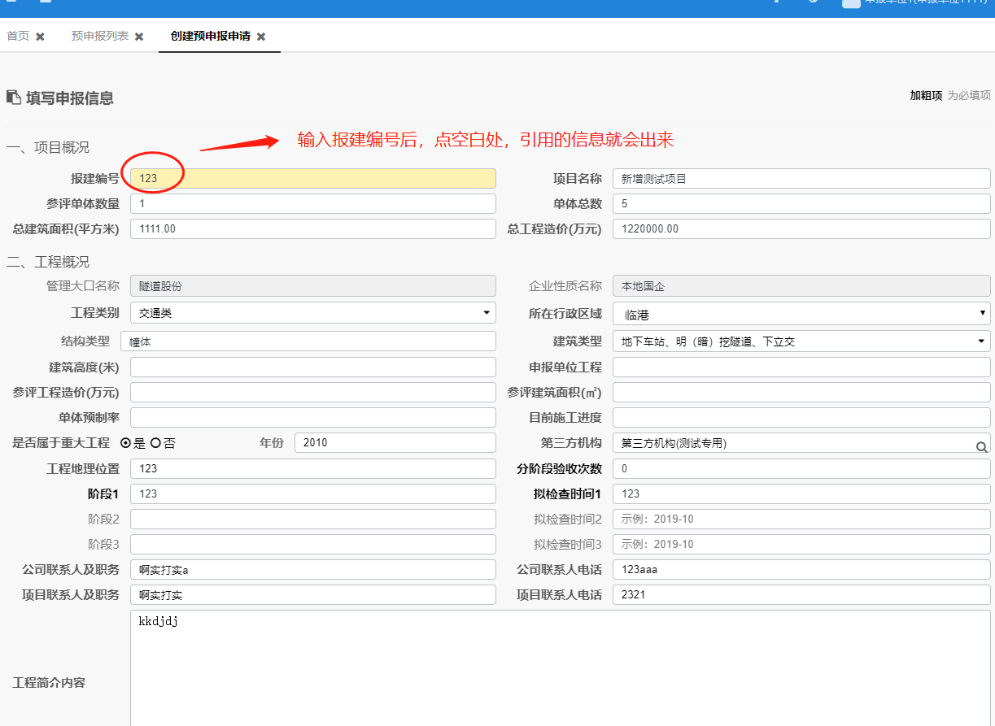

2.2正式申报操作
正式申报【新增评价申报】，选取项目，提交

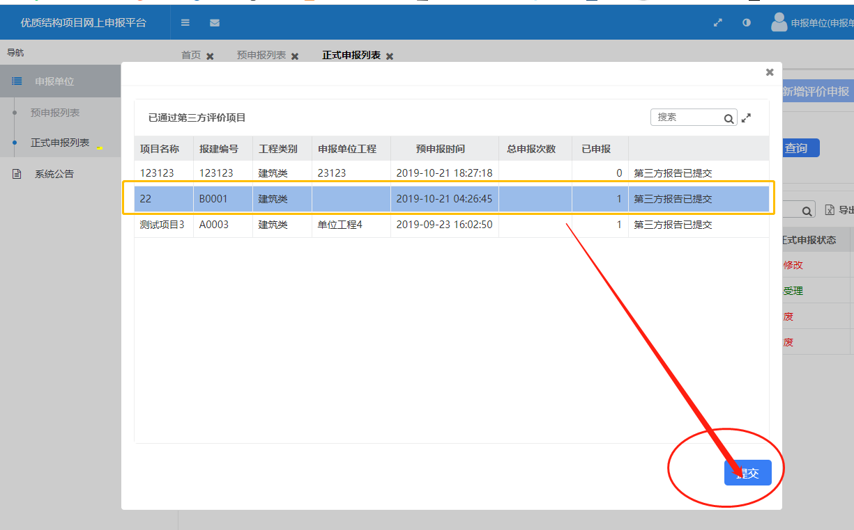
在填写表，工程申报和创优类型，选取对应的模板来填写
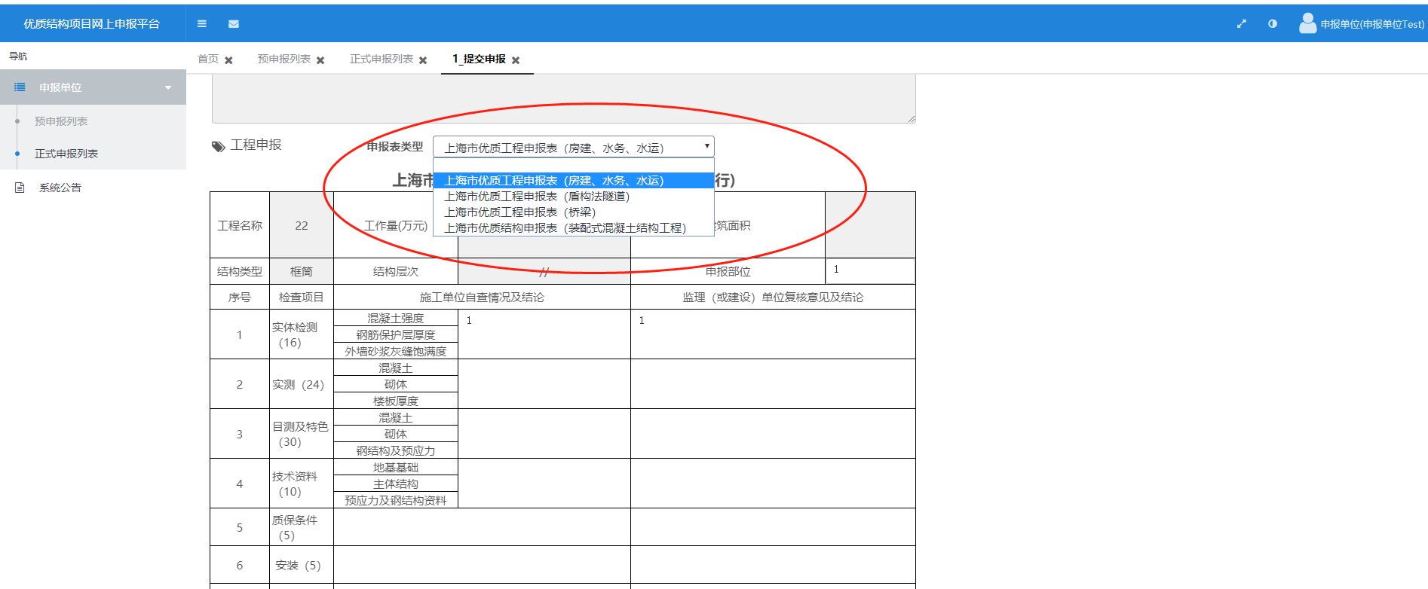
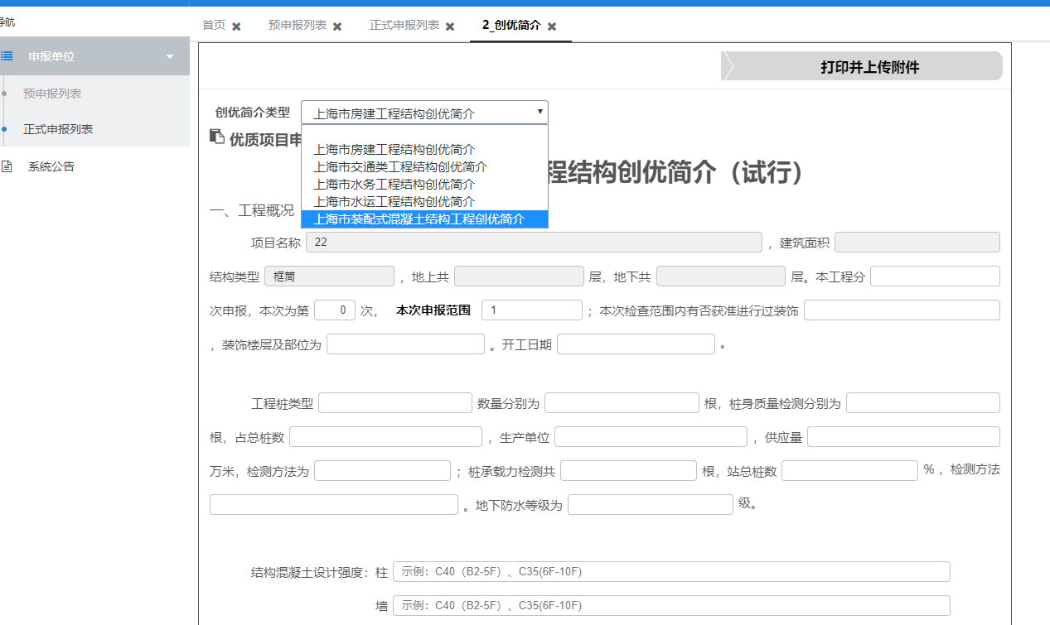
完成以上两步后，会生成附件，导出附件，进行打印盖章
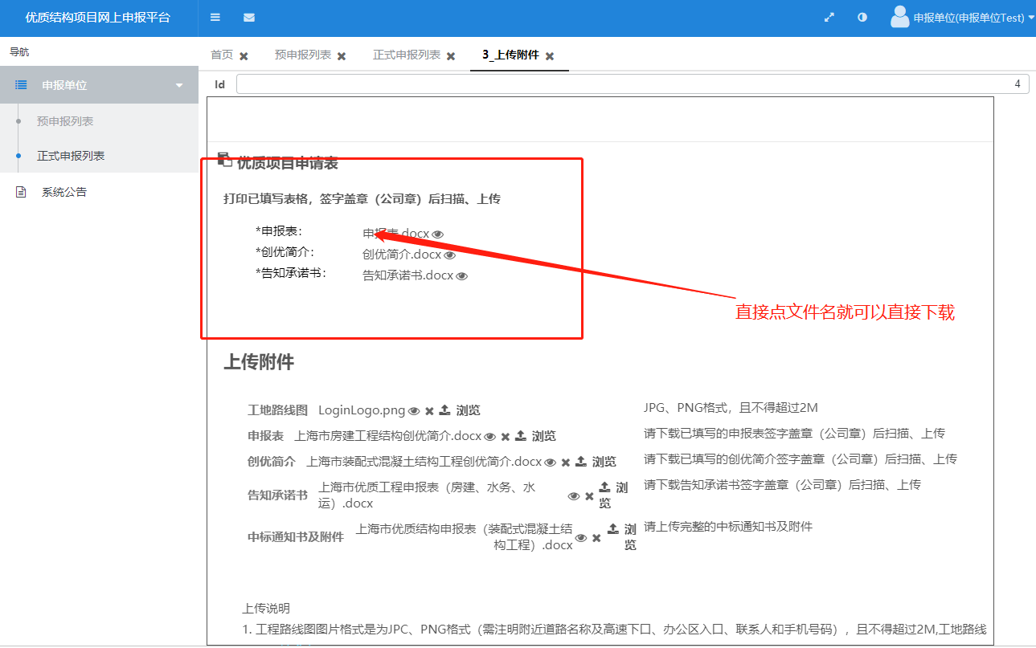
盖完章的文件，按照要求，上传到下面【上传附件】的各个明细里面，直接浏览上传
如：图纸类，中标通知书
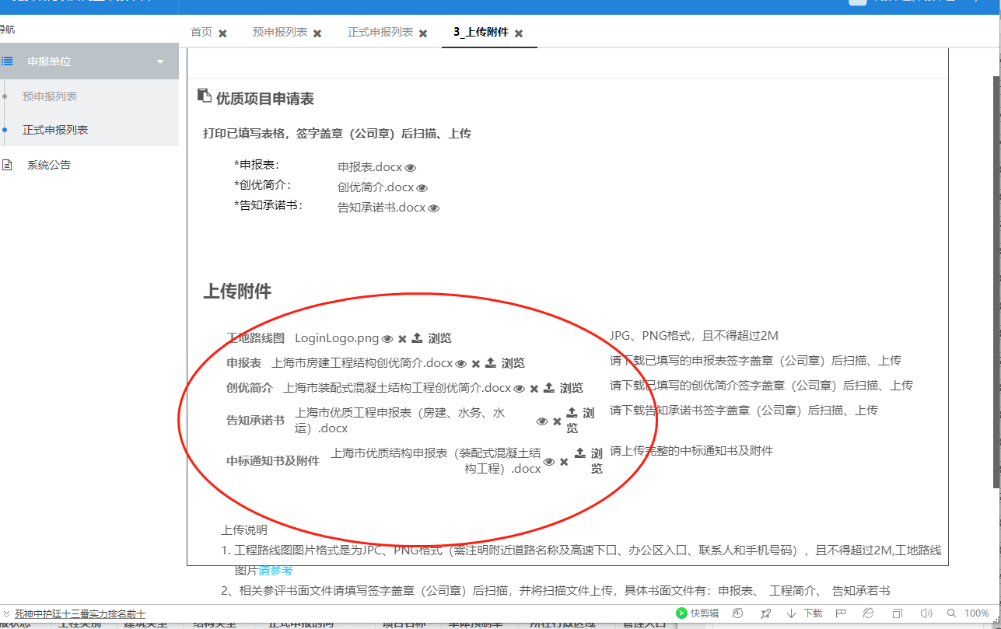

上传盖章的扫描件后，进行【保存】或【提交】，提交进入【待审批】状态。
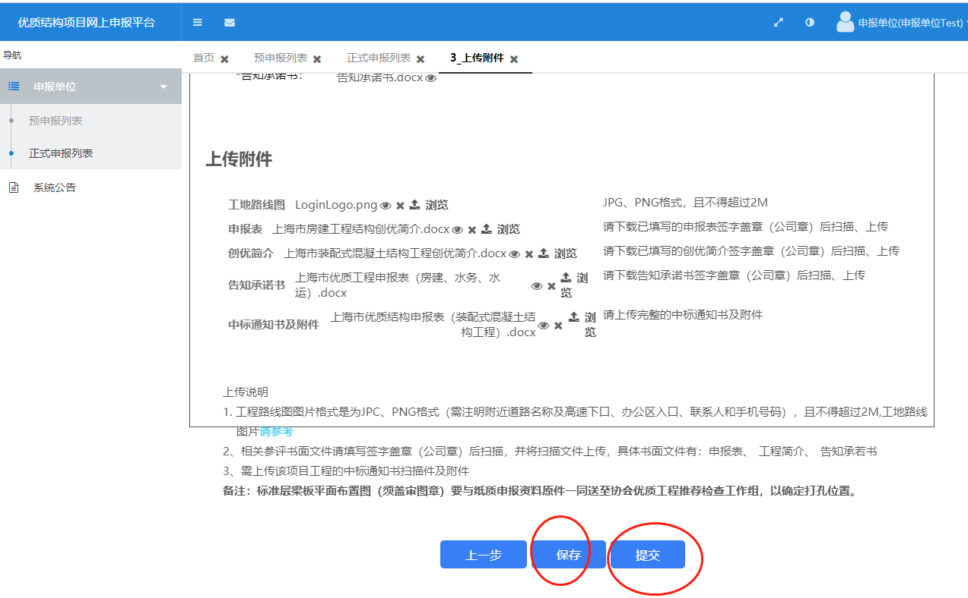

第三节 系统公告
查看公告，点开详细公告，查看本单位是否成功通过申报。
